济宁市人力资源和社会保障局
2020年政府信息公开工作年度报告

根据《中华人民共和国政府信息公开条例》和省、市有关文件规定、市政府办公室工作要求，现将2020年度市人力资源社会保障局信息公开工作总结报告如下。
一、总体情况
2020年，市人力资源社会保障局围绕社会保障、就业创业、劳动关系、人才引进等重点工作，采取有效措施，积极推进政务公开工作，取得较好成效。
- 主动公开。全年通过部门网站、报刊杂志、新媒体等方式发布政府信息1200余条；印发规范性文件1件，公开并解读1件，公开率和解读率100%。公开局长办公会议12次，开展“政府开放日”活动4次，12333回应公众关切40000余次。召开新闻发布会3次、接受电视采访2次、数字图文解读21条、微信公众号编发信息400余条，及时宣传解读了30余件最新人力资源社会保障政策，特别是第一时间推送了一批应对疫情出台的人社政策。
政策解读情况
新闻发布会 | 电视采访 | 数字图文 | 微信
3次 | 2次 | 21条 | 400余条

（二）依申请公开。全年受理依申请信息公开21件，包括信函申请2件、网络申请19件，全部在规定时间内办结。其中予以公开10件，部分公开2件。全年共收到行政复议1件，维持结果1件，尚未办结0件；未经复议直接诉讼0件，复议后诉讼0件。

（三）建议提案办理结果公开情况。2020年，我单位共承办市级人大代表建议5件、政协提案16件。我们积极采取有效措施，大力推动建议提案办理工作，落实率和满意率都实现了100%，答复意见和总体情况均在官方网站进行了公开。
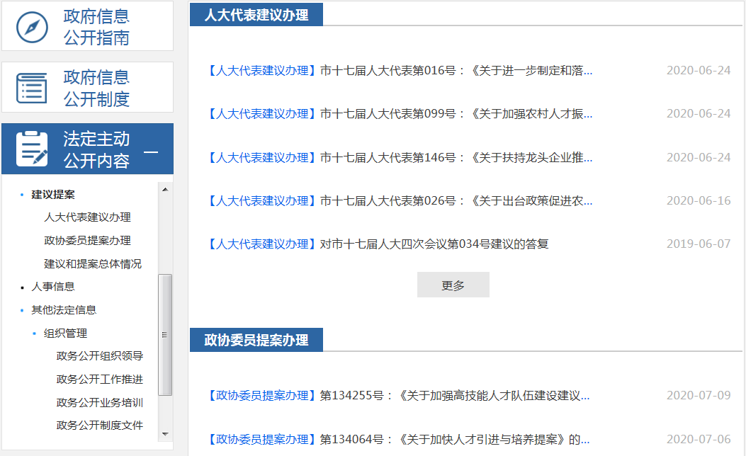
- 政府信息管理。强化局政务公开工作领导小组作用，组建了局办公室牵头的政务公开工作专项组，配备了3名专职和2名兼职工作人员，负责领导小组日常工作，强化责任、形成合力，共同抓好局政务公开工作的落实。
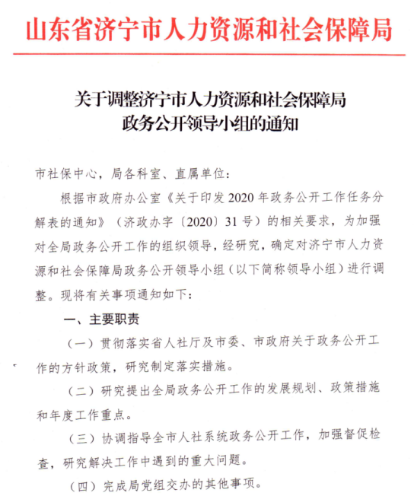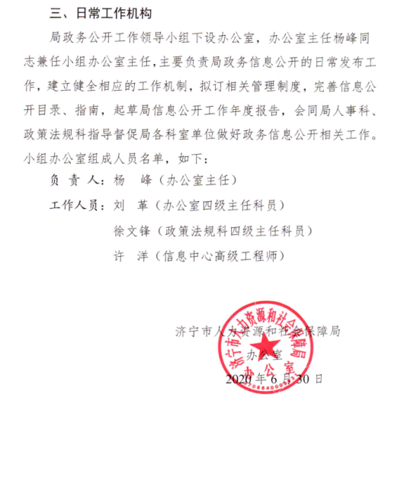
- 平台建设。根据政务公开要求，完善了信息公开目录，提升了网站信息检索功能和无障碍浏览等功能。充分运用“济宁人社”微信公众号、“济宁人社通”App等新媒体平台发布、解读政策，促进了政民互动。面对疫情，第一时间在门户网站开设了“防疫便民，济宁人社在行动”专栏，推出“战疫惠企人社大礼包”。
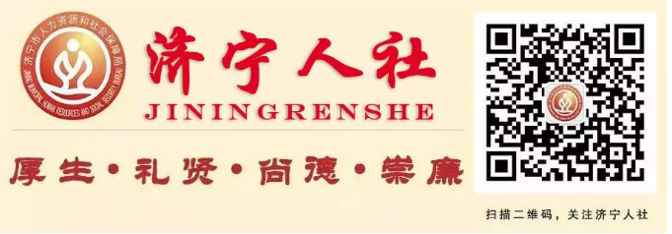

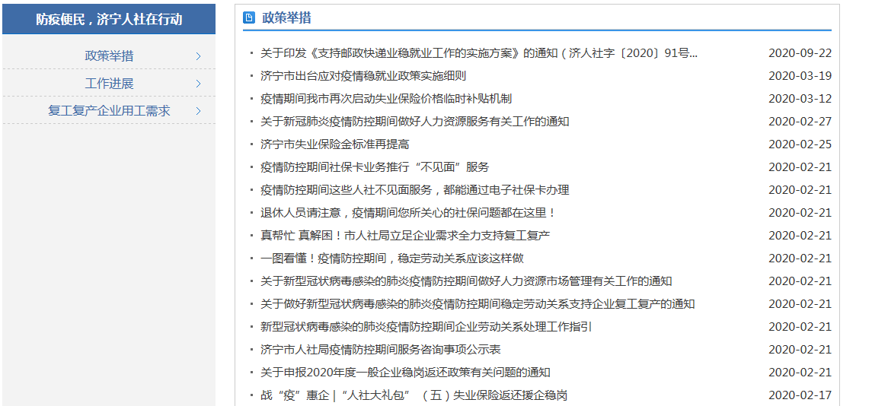
（六）监督保障。贯彻落实《中华人民共和国政府信息公开条例》等有关规定，编制并向社会主动公开《济宁市人力资源和社会保障局主动公开基本目录》。制定《济宁市人力资源和社会保障局2020年政务公开工作要点》，对政务公开工作进行细化分解，明确任务，压实责任。下发《关于开展基层政务公开标准化、规范化工作的通知》，加强对基层人社系统政务公开工作的指导和监督。积极推进局长办公会议公开，对局长办公会议议定事项及时公开和解读。
二、主动公开政府信息情况
第二十条第（一）项
信息内容 | 本年新  制作数量 | 本年新  公开数量 |  | 对外公开总数量
规章 | 0 | 0 |  | 0
规范性文件 | 1 | 1 |  | 18
第二十条第（五）项
信息内容 | 上一年项目数量 | 本年增/减 |  | 处理决定数量
行政许可 | 0 |  | 0 | 0
其他对外管理服务事项 | 203 |  | 0 | 10000件以上
第二十条第（六）项
信息内容 | 上一年项目数量 | 本年增/减 |  | 处理决定数量
行政处罚 | 0 |  | 0 | 0
行政强制 | 0 |  | 0 | 0
第二十条第（八）项
信息内容 | 上一年项目数量 |  | 本年增/减
行政事业性收费 | 26 |  | 0
第二十条第（九）项
信息内容 | 采购项目数量 |  | 采购总金额
政府集中采购 | 2 |  | 2108000元

三、收到和处理政府信息公开申请情况
（本列数据的勾稽关系为：第一项加第二项之和，等于第三项加第四项之和） |  |  | 申请人情况
 |  |  | 自然人 | 法人或其他组织 |  |  |  |  | 总计
 |  |  |  | 商业企业 | 科研机构 | 社会公益组织 | 法律服务机构 | 其他
一、本年新收政府信息公开申请数量 |  |  | 19 | 0 | 0 | 0 | 0 | 2 | 21
二、上年结转政府信息公开申请数量 |  |  | 0 | 0 | 0 | 0 | 0 | 0 | 0
三、本年度办理结果 | （一）予以公开 |  | 8 | 0 | 0 | 0 | 0 | 2 | 10
 | （二）部分公开（区分处理的，只计这一情形，不计其他情形） |  | 2 | 0 | 0 | 0 | 0 | 0 | 2
 | （三）不予公开 | 1.属于国家秘密 | 0 | 0 | 0 | 0 | 0 | 0 | 0
 |  | 2.其他法律行政法规禁止公开 | 0 | 0 | 0 | 0 | 0 | 0 | 0
 |  | 3.危及“三安全一稳定” | 0 | 0 | 0 | 0 | 0 | 0 | 0
 |  | 4.保护第三方合法权益 | 0 | 0 | 0 | 0 | 0 | 0 | 0
 |  | 5.属于三类内部事务信息 | 1 | 0 | 0 | 0 | 0 | 0 | 1
 |  | 6.属于四类过程性信息 | 1 | 0 | 0 | 0 | 0 | 0 | 1
 |  | 7.属于行政执法案卷 | 0 | 0 | 0 | 0 | 0 | 0 | 0
 |  | 8.属于行政查询事项 | 0 | 0 | 0 | 0 | 0 | 0 | 0
 | （四）无法提供 | 1.本机关不掌握相关政府信息 | 0 | 0 | 0 | 0 | 0 | 0 | 0
 |  | 2.没有现成信息需要另行制作 | 0 | 0 | 0 | 0 | 0 | 0 | 0
 |  | 3.补正后申请内容仍不明确 | 0 | 0 | 0 | 0 | 0 | 0 | 0
 | （五）不予处理 | 1.信访举报投诉类申请 | 4 | 0 | 0 | 0 | 0 | 0 | 4
 |  | 2.重复申请 | 0 | 0 | 0 | 0 | 0 | 0 | 0
 |  | 3.要求提供公开出版物 | 0 | 0 | 0 | 0 | 0 | 0 | 0
 |  | 4.无正当理由大量反复申请 | 0 | 0 | 0 | 0 | 0 | 0 | 0
 |  | 5.要求行政机关确认或重新出具已获取信息 | 0 | 0 | 0 | 0 | 0 | 0 | 0
 | （六）其他处理 |  | 3 | 0 | 0 | 0 | 0 | 0 | 3
 | （七）总计 |  | 19 | 0 | 0 | 0 | 0 | 2 | 21
四、结转下年度继续办理 |  |  | 1 | 0 | 0 | 0 | 0 | 0 | 1

四、政府信息公开行政复议、行政诉讼情况
行政复议 |  |  |  |  | 行政诉讼
结果维持 | 结果纠正 | 其他结果 | 尚未审结 | 总计 | 未经复议直接起诉 |  |  |  |  | 复议后起诉
 |  |  |  |  | 结果维持 | 结果纠正 | 其他结果 | 尚未审结 | 总计 | 结果维持 | 结果纠正 | 其他结果 | 尚未审结 | 总计
1 | 0 | 0 | 0 | 1 | 0 | 0 | 0 | 0 | 0 | 0 | 0 | 0 | 0 | 0

五、存在的主要问题及改进情况
2020年，我局政府信息公开工作总体较好，但是也存在一些不足，如政策解读方式较单一，宣传力度需进一步加大等。
下一步，我们将多措并举，不断加强整改。一是加强信息公开范围、内容和格式以及规范、流程等方面培训，提高对局系统政务信息公开工作专兼职人员的思想认识和工作技能。二是围绕群众关注度高、反映强烈的民生问题，加大相关政策公开力度，切实提高办事透明度，努力提高政府行政效能，为公众提供更加便利的服务。三是进一步严肃纪律，对我局政府信息公开情况进行不定期的监督检查，虚心接受群众的监督，确保信息公开的质量和效率。
六、其他需要报告的事项
无。

